Homilie – Wapenstilstand 11.11.2016
Micha 4, 1-5 / Lucas 4, 16-21

Er zijn in ons land heel wat gedenktekens die de herinnering aan de slachtoffers van de beide wereldoorlogen levend houden. De klanken van de dodenhulde zullen op deze dag weerom weerklinken, zoals elk jaar op 11 november. Heel veel van wat we vandaag te zien en te horen krijgen in onze kerken en rond onze oorlogsmonumenten is als een heilige liturgie. Zoveel woorden en gebaren willen ons vandaag oproepen tot vrede en verbondenheid, tot vergeving en verzoening, tot een nieuw begin.

De klaroenklanken van vandaag doen me denken aan een zin uit het bijbelse boek Job: ‘Ik weet dat mijn Verlosser leeft en mij opwacht op de laatste dag...’ (Job 19, 25-26). En datzelfde verrijzenisgeloof lezen we ook in de eerste Korintiërsbrief van Paulus: ‘Christus is opgestaan uit de doden, als eersteling van hen die ontslapen zijn. Want omdat door een mens de dood is gekomen, komt door een mens ook de opstanding der doden. Zoals allen sterven in Adam, zo zullen ook allen in Christus herleven’ (1 Kor. 15, 20-21).

In vroegere tijden werd God op bijzondere wijze gesmeekt om de grote zonde van de voorbije oorlog te vergeven, terwijl men aan de Allerhoogste de zegen vroeg voor de toekomst: ‘God, wij vinden niet altijd de vrede die Gij ons belooft: Uw Vrede op aarde voor alle mensen’. Vandaag brengen wij, hier en elders in ons land en de wereld, een ere-salut en een wel-te-rusten-in-vrede aan degenen wiens graf hier bij ons is, wiens naam gegrift staat op het oorlogsgedenkteken, vaders, grootvaders en overgrootvaders die niet zijn teruggekomen van de oorlog. We gedenken ook de vele onbekenden. Maar God kent ze allemaal.

Het aantal namen dat gegrift is in de muren en zuilen van zoveel oorlogsmonumenten zijn niet te tellen. Voor een christen gaat het hier om gestorvenen die in vrede rusten en wachten op de opstanding der doden, kinderen van één grote mensenfamilie. En die grote mensenfamilie die wij samen vormen blijft ervan van dromen dat er "nooit meer oorlog" zal zijn. Al die dodenmonumenten tonen hoe oorlogszuchtig het leven is geweest. Maar elk monument is ook een blijvend teken om oorlog en onvrede voorgoed de rug toe te keren. Elk monument is een blijvende herinnering aan mensen die wij nooit mogen vergeten. Als er vrede is, heerst er vaak vergetelheid. En steeds nog groeit het aantal oorlogsslachtoffers in zovele oorlogen over de wereld.

Er zijn vandaag redenen om dankbaar te zijn, niet in het minst tegenover hen die juist tijdens de beide wereldoorlogen gezondheid en leven op het spel hebben gezet om de komende generaties die kostbare vrijheid te verzekeren. Maar de geschiedenis van de mensheid is een processie van Echternach, waarbij de pelgrims twee stappen vooruit maar telkens ook één achteruit zetten.

Ook vandaag blijven er wolken drijven die onze vrede, onze welstand en ons geluk overschaduwen. De wereldwijde economie van de multinationals nemen de teugels uit de handen van de politieke verantwoordelijken, met soms heel pijnlijke sociale gevolgen. Op vlak van communicatie skypen we met onze tegenvoeters in Australië, maar ondertussen krijgt de helft van de bejaarden in onze rusthuizen geen enkel bezoek, zelfs niet van hun kinderen. Er zijn geen afstanden meer, maar de afstanden tussen landgenoten, buren, ouders en kinderen, zelfs tussen echtgenoten, is nooit zo groot geweest. En de kloof tussen de rijke en de arme landen groeit nog elke dag.

We bleven de laatste 70 jaar gespaard van een wereldoorlog, maar dat verhinderde niet dat in Afrika de laatste twintig jaar een paar miljoen mensen de dood vonden in conflicten. En praktisch dagelijks krijgen we op TV de hemeltergende beelden van het oorlogsgeweld in de Arabische landen, in Syrië en Irak, waarbij vooral christenen het slachtoffer zijn. Maar ook hier bij ons, in Parijs en Brussel, vielen onschuldige slachtoffers. En het aantal vluchtelingen is niet meer te tellen.

Onze menselijke mogelijkheden zijn groot, maar de problemen zo mogelijk nog groter. Dat doet me denken aan een uitspraak van Barack Obama in een toespraak voor de Verenigde Naties: ‘Geen land is nog groot genoeg om de problemen op zijn eentje op te lossen. Maar er is ook geen land dat zo klein is, dat het geen deel van de oplossing kan zijn!’ Ik zou daar willen aan toevoegen: geen mens, al is hij nog zo machtig, kan al de zorgen van deze tijd oplossen. Maar geen mens is te klein om niet mee verantwoordelijk te zijn voor de toekomst.

Wij vormen samen een wereldwijde mozaïek, elke mens moet zijn steentje bijdragen. En vooral christenen moeten zich uitgedaagd voelen en zich verantwoordelijk weten, om drager van hoop en vertrouwen te zijn. Daarom willen wij vandaag heel bijzonder bidden dat wij mensen van vrede zouden zijn, niet van strijd.

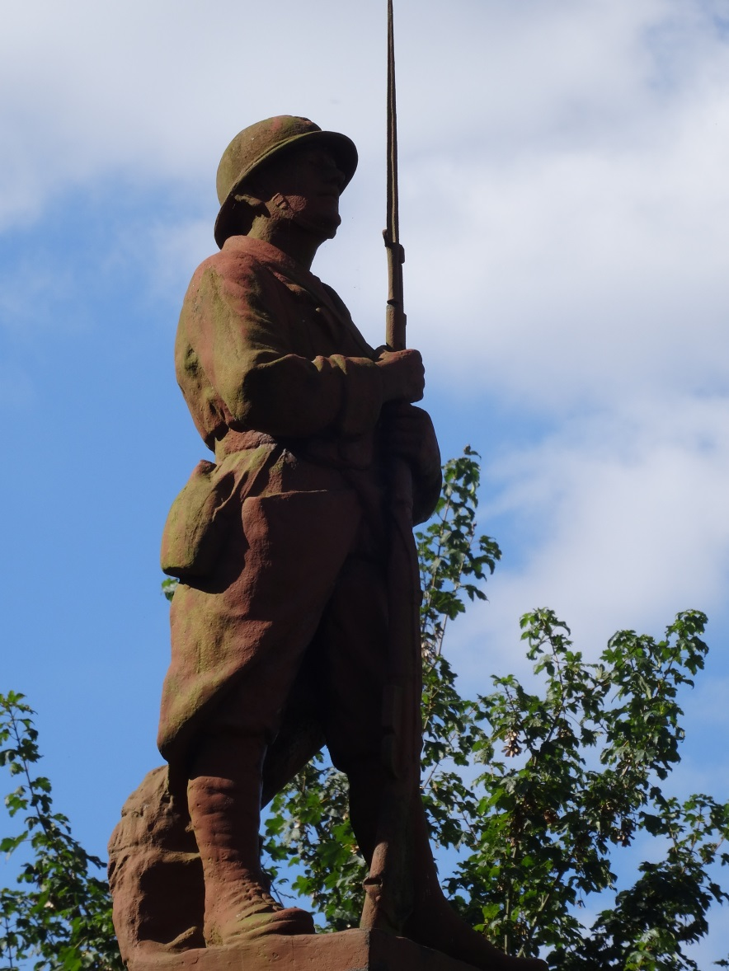
Wij gedenken vandaag zoveel oorlogsslachtoffers, die van de beide Wereldoorlogen, maar ook die van vandaag. Elk slachtoffer is er een te veel. Mag deze dodenherdenking ons oproepen tot meer mens-zijn. Als christen kunnen wij niet berusten. Ik wil eindigen met een uitspraak van Abel Herzberg, een jurist, geboren uit Russisch-joodse ouders, die in 1918 de Nederlandse nationaliteit had gekregen. Hij kwam in 1943 in het concentratiekamp Bergen-Belsen terecht. Hij heeft het overleefd en, naast een verslag over zijn gevangenschap, een aantal indringende romans geschreven.
Iemand vroeg hem: ‘Hoe kunnen wij ervoor zorgen dat onze kinderen niet opnieuw slachtoffers worden?’ Het antwoord van Abel Herzberg daarop was en daar eindig ik mee: ‘Dat is de verkeerde vraag, de echte vraag is: hoe kunnen wij ervoor zorgen dat onze kinderen anderen geen onrecht zullen aandoen?’

Jan Verheyen –Lier.
Wapenstilstand – 11.11.2016

